Nouvelles séances de sport à la maison :
Rappel des recommandations et conseils lors de ta séance :

- Pour respecter les consignes sanitaires, ton activité sportive doit s’effectuer uniquement à la maison.
- Dégager un espace sécurisé chez toi pour faire ton entraînement ( au moins un carré de 2 m de coté) et un tapis de sol si possible et se mettre en tenue de sport.
- Respecter les consignes de chaque exercice pour ne pas se faire mal ( tu peux demander à tes parents de vérifier le placement de ton dos par exemple).
- Bien s’hydrater avant, pendant et après la séance. De l’eau bien sûr !!
- Se laver les mains avant et après la séance, prendre une douche et changer de vêtement.
- N’hésite pas à mettre de la musique rythmée et entrainante pour te motiver.
Organisation des séances sur 1 semaine.

Chaque séance peut se faire tous les jours car elle ne dure qu’une dizaine de minutes.
Jour 1 : séance 1 : tu choisis ton niveau de difficulté.
Débutant ( si tu n’es pas sportif) ou débrouillé ( si tu as l’habitude de faire du sport)
Jour 2 : séance 2 : soit tu restes sur le même niveau de difficulté (Nx D) soit tu le changes en fonction de tes ressentis du lundi.
Si la séance 1, tu l’as trouvée facile monte d’un niveau de difficulté
Tu l’as trouvée trop difficile descend d’un niveau de difficulté
Jour 3 : séance 3 : Tu choisis ton Nx D en fonction de tes ressentis.
Jour 4: au choix : Tu choisis tes exercices et ton Nx D en fonction de tes ressentis
Jour 5 : au choix: Tu choisis tes exercices et ton Nx D en fonction de tes ressentis
Jour 6 : au choix : Tu choisis tes exercices et ton Nx D en fonction de tes ressentis
Jour 7 : Séance d’étirement-souplesse

La séance d’étirement peut se faire après chaque séance.
Organisation d’une séance

1. Echauffement
Comme en cours d’EPS, ta séance commence par des échauffements musculaires pour préparer ton corps à l’effort.
2. Enchaînement des exercices de renforcement musculaire :
Niveau de difficulté | Débutant | Débrouillé | Confirmé
Nombre de répétitions de chaque exercice | 2 répétitions  par exercice | 2 répétitions  par exercice | 3 répétitions  par exercice
Temps d’activité / tps de repos | 20 sec d’activité  20 sec de repos | 20 sec d’activité  10 sec de repos | 20 sec d’activité  10 sec de repos
- 1. Choix de la séance en fonction de votre progression sur la semaine.
- 2 . Choisir le niveau de difficulté ( le temps de récupération et le nombre de répétition des exercices).

- 3 : Prendre le timer (20 sec) sur ton téléphone ou une musique TABATA 20x10 sur you tube.
- 4. Faire le max de mouvement en 20 secondes pour chaque exercice. Puis se reposer durant le temps choisi. Si tu as mal en faisant un exercice, ne le fait pas. Regarde bien si tu as la bonne position et le bon mouvement.
- 5 : Le faire en famille, c’est plus marrant !!
SEANCE 1
En général, expirer lors de l’effort.
 | Exercice | Image | Consignes
Cardio | Jumping Jack  1 | 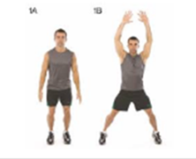 | Passage de pieds joints à pieds écartés par un petit saut entre les 2 postures et revenir à la position de départ.  Ecarter les bras et les jambes en même temps.  Etre gainé et inspirer en écartant les bras et jambes et expirer pour revenir au départ.
 | ½ squat  2 | 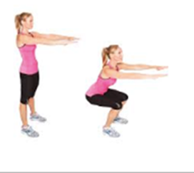 | Pieds écartés de la largeur des hanches. Plier les jambes pour arriver à 90° puis remonter. Les fesses vont en arrière et le dos reste droit.  Les talons restent collés au sol et le dos droit.  Expirer à la remontée ( durant l’effort)
Bras et abdos | Pompes  10 | 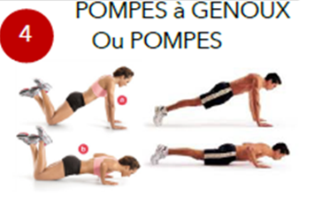 | Se mettre en planche, puis plier les bras tout en gardant le corps gainé ( serrer le ventre ) Si c’est trop dur, prendre appui sur les genoux mais garder le corps gainé.  Expirer à la remontée. Contracter les abdos.
 | Crunch  11 | 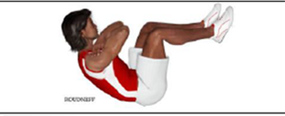 | Se mettre sur le dos avec les jambes à 90°.  Soulever les épaules vers les genoux. Ne pas mettre les mains derrière la nuque.  Bien rentrer le ventre ( Aspirer le nombril.) Inspirer à la descente et expirer à la montée.
Gainage | Planche sur avant-bras  20 | 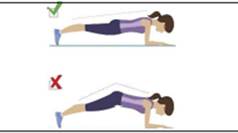 | Se mettre sur les avant-bras et les pieds.  Garder la position en gardant le dos droit. ( Ne pas lever les fesses.)  Rentrer le ventre et penser à respirer.
 | Etirement du dos  21 | 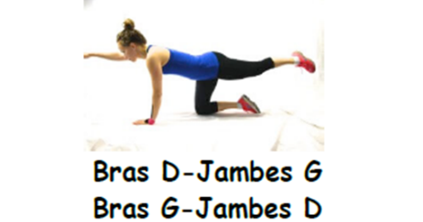 | Démarrer à 4 pattes puis tendez votre jambe droite et votre bras gauche simultanément.  Tenir cette position 5 secondes, puis faire l’exercice jambe gauche/bras droit.  Maintenez vos hanches et vos épaules gainées.  Regarder le sol, rentrer le ventre et expirer en changeant de position.
Possibilités de faire une pause de 30 secondes entre chaque catégorie ( cardio- bras- gainage) si c’est trop difficile.
SEANCE 2
En général, expirer lors de l’effort.

 | Exercice | Image | Consignes
Cardio | Montée de genoux  3 | 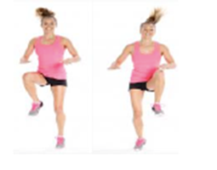 | Courir sur place en montant les genoux en gardant le dos droit.  Penser à bien respirer.
 | Fente latérale  4 | 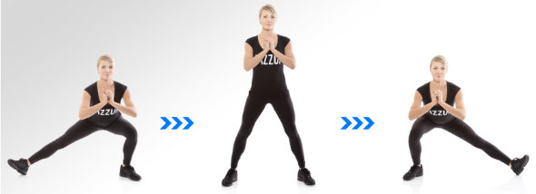 | Debout les jambes écartées. Vos pointes de pieds sont orientées vers l’extérieur.  Descendez vos fesses en pliant uniquement une jambe. Votre genou plié respecte l’axe et ne doit jamais dépasser vos orteils lors de la descente. Poussez sur votre cuisse pour revenir en position de départ tout en expirant. Faites le même mouvement de l’autre côté.  Poussez vos fesses vers l’arrière tout en gardant le dos droit. Verrouillez bien le haut du corps pour ne pas vous blesser.
Bras et abdos | Soulevé de bassin  12 | 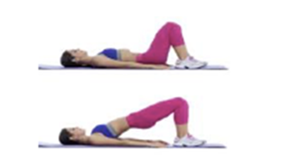 | Allongez-vous sur le dos et fléchissez les genoux de manière à poser les pieds à plat sur le sol.  Placez vos bras le long du corps.  Soulevez votre bassin le plus haut possible.  Maintenez 10 secondes, puis recommencer.  Contracter le ventre et les fesses.
 | Crunch avec rotation  13 | 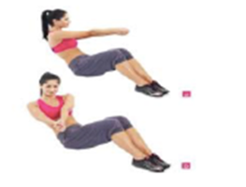 | Assis sur les fesses, les jambes fléchies. Se pencher légèrement en arrière en gardant bien le dos droit. Tourner les épaules pour aller toucher le sol avec les mains, une fois à droite et une fois à gauche.  Dos droit, contracter les abdos et penser à bien respirer.
Gainage | Gainage sur le coté  22 | 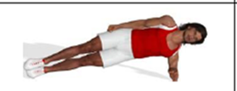  Si trop dur, poser le genou. | Garder la position en appui latéral sur les pieds et le coude avec les jambes serrées.  Faire de l’autre côté pour la 2ème répétition.  Aligner pieds-bassin-épaules et contracter les abdos.
 | Gainage militaire  23 |  | Position de départ en planche ( appuis sur les pieds et les mains, jambes tendues). Passer en appuis sur les coudes puis remonter en appui sur les mains.  Contracter les abdos et rester gainé.
Possibilités de faire une pause de 30 secondes entre chaque catégorie ( cardio- bras- gainage) si c’est trop difficile.
SEANCE 3
En général, expirer lors de l’effort.
 | Exercice | Image | Consignes
Cardio | Saut à la corde « façon Rocky »  5 |  | Sans corde, faire des petits sauts sur 1 pied en alternant pied droit-pied gauche. Les avant-bras font des petits ronds (comme avec la corde), poings fermés.  Les talons ne touchent pas le sol. Penser à respirer.
 | Grimpe montagne  6 |  | Position de départ en appui sur les mains et les pieds (bras et jambes tendus). Alterner rapidement des montées de genoux gauche-droit (vers la poitrine). Ramener à chaque fois le pied en appui jambe tendue.  Garder le corps gainé et le dos droit. Penser à respirer.
Bras et abdos | Toucher cheville  14 | 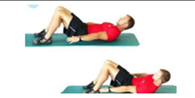 | Allonger sur le dos, les jambes repliées, les épaules sont légèrement relevées.. Aller toucher alternativement la cheville droite puis la gauche avec la main correspondante.  Rentrer le ventre et penser à respirer.
 | Pompes  10 | 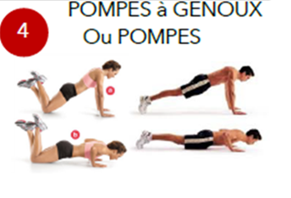 | Se mettre en planche, puis plier les bras tout en gardant le corps gainé ( serrer le ventre ) Si c’est trop dur, prendre appui sur les genoux mais garder le corps gainé.  Expirer à la remontée.
Gainage | Planche avec rotation  24 | 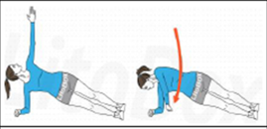 | Position de départ en planche sur les mains et les pieds, jambes tendues. Alterner la rotation du buste à gauche et à droite pour lever le bras vers le haut.  Le corps reste gainé ( contraction des abdos)
 | Planche sur avant-bras  20 | Variante : 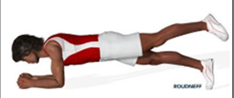 | Se mettre sur les avant-bras et les pieds.  Garder la position en gardant le dos droit. ( Ne pas lever les fesses.)  Variable : lever une jambe  Rentrer le ventre et penser à respirer.
Possibilités de faire une pause de 30 secondes entre chaque catégorie ( cardio- bras- gainage) si c’est trop difficile.

Tableau de ressentis
Mettre les numéros des exercices choisis pour les jours 4 – 5 – 6
Jour | Séance | Niveau de difficulté choisi | Ressentis de la séance |  |  | Exercices difficiles  ( mettre le numéro d’exercices) | Niveau de difficulté pour la prochaine séance
Jour 1 | Séance 1 |  | Facile | difficile | Trop dur
Jour 2 | Séance 2 |  | Facile | difficile | Trop dur
Jour 3 | Séance 3 |  | Facile | difficile | Trop dur
Jour 4 | cardio |  | Facile | difficile | Trop dur
 | Bras / abdos
 | Gainage
Jour 5 | cardio |  | Facile | difficile | Trop dur
 | Bras /abdos
 | Gainage
Jour 6 | cardio |  | Facile | difficile | Trop dur
 | Bras / abdos
 | Gainage

Séance 4-5-6 : Exercices à choisir

 | Choisir 2 exercices parmi les suivants
Cardio | Jumping Jack  1 | Montée de genoux  3  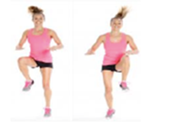 | Saut à la corde « façon Rocky » 5
 | ½ squat  2  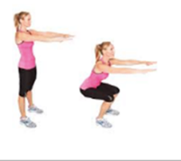 | Fente latérale  4  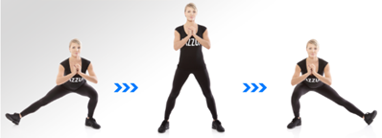 | Grimpe montagne  6
 | Choisir 2 exercices parmi les suivants
Bras et abdos | Pompes  10  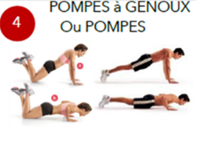 | Soulevé de bassin  12 | Toucher cheville  14
 | Crunch  11  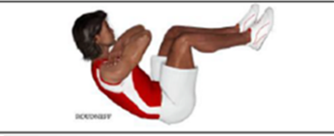 | Crunch avec rotation  13  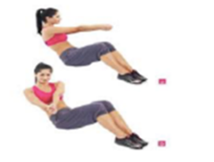
 | Choisir 2 exercices parmi les suivants
Gainage | Planche sur avant-bras  20 | Gainage sur le coté  22  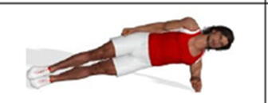 | Planche avec rotation  24  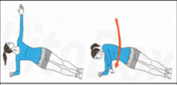
 | Etirement du dos  21  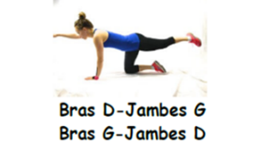 | Gainage militaire  23  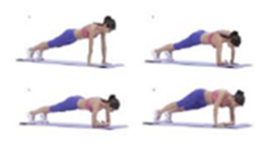 | Planche sur avant-bras  25 (variante)  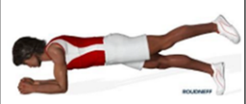
Possibilités de faire une pause de 30 secondes entre chaque catégorie ( cardio- bras- gainage) si c’est trop difficile.
SEANCE d’étirement et de souplesse
Compter jusqu’à 10 puis changer d’exercice. Se concentrer sur le muscle étiré et sur sa respiration.
Exercice | Image | Consignes
Etirement du buste | 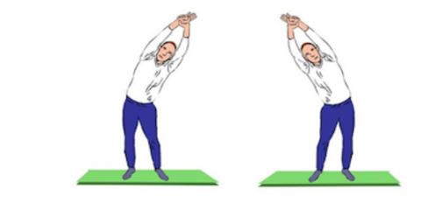 | Debout, jambes écartées de la largeur des hanches, bras rendus au-dessus de la tête.  Tirer la main droite à l’aide de la gauche pour étirer tout le côté droit.  Expirer doucement lors du tirage. Inverser.  Etre gainé.
 | 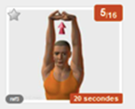 | Debout, pieds serrés, bras tendus au-dessus de la tête. S’étirer au maximum en poussant les mains vers le plafond.  Expirer doucement lors de l’étirement.
Etirement des bras | 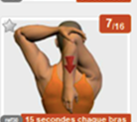 | Debout, plier le bras droit et mettre le coude au niveau de la tête. Avec la main gauche, tirer le coude vers la gauche. Inversement.
Etirement du dos | 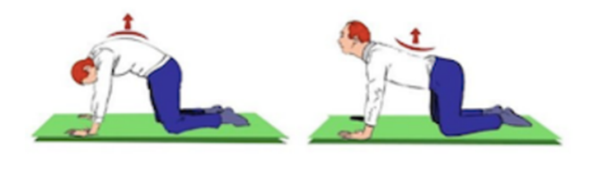 | Se mettre à 4 pattes (jambes à 90°). Alterner le dos rond ( pousser le dos vers le plafond) et le dos creux ( pousser les fesse vers le plafond).  Le faire 10 fois.  Expirer lors de dos rond et creux et inspirer lors du changement de position.
 | 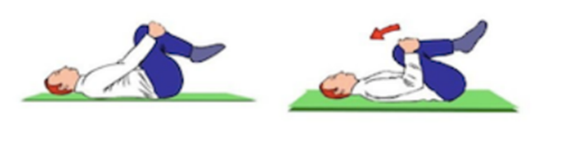 | Allonger sur le dos, ramener les genoux à la poitrine et les prendre par les mains. Tirer vos genoux vers la poitrine en expirant doucement. Inspirer pour reprendre la position du départ.  Le faire 10 fois.
Etirement du dos et abdos. | 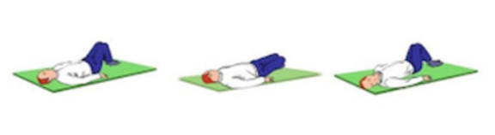 | Allonger sur le dos, les jambes fléchies, les bras écartés. Aller poser le genoux droit au sol sans lever la hanche du sol. ( Ce n’est pas grave de ne pas mettre le genoux au sol). Les genoux restent serrés. Et inversement.
Etirement des jambes | 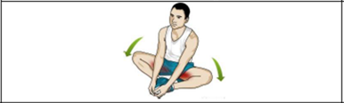 | S’asseoir en tailleur et ramener les pieds aux fesses. Garder bien le dos droit. Essayer de toucher le sol avec les genoux en vous aidant des coudes.
 | 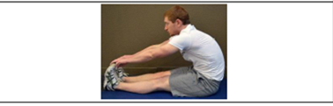 | Assis, jambes tendues et serrées. Chercher à aller toucher ses pieds ( pour les plus souple) ou les mollets ( pour les plus raides !)
 | 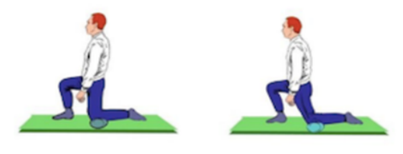 | A genoux comme sur le dessin. Garder le dos droit.  Pousser son bassin vers l’avant pour sentir l’étirement des quadriceps ( muscle de devant la cuisse).  Changer de jambes.
Etirement des épaules | 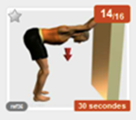 | Les mains sont collées au mur ( niveau de la poitrine) Les jambes légèrement fléchie et écartées de la largeur des hanches. Baisser les épaules pour mettre le dos à plat. ( reculer les fesse vers l’arrière)

